МИНИСТЕРСТВО НАУКИ И ВЫСШЕГО ОБРАЗОВАНИЯ РОССИЙСКОЙ ФЕДЕРАЦИИ

федеральное государственное бюджетное образовательное учреждение высшего образования

«Российский экономический университет имени Г.В. Плеханова»

**Московский приборостроительный техникум**

**ЛАБОРАТОРНАЯ РАБОТА №6**

**Тема:** «Увеличение разрядности»

ОП.02 «Архитектура Аппаратных средств»

**Выполнила:**

Долгина К. С.

студент группы СА50 – 1 – 22

**Проверил:**

Синдикаев М. В.

преподаватель ФГБОУ ВПО «РЭУ им. Г.В. Плеханова

**Цель работы:**

- ознакомление с принципом работы запоминающего устройства

- изучить принцип увеличения разрядности ЗУ

**Оборудование:**

- IBM PC совместимый компьютер

- электронная модель ЗУ

**Теоретические сведения**

Увеличение разрядности происходит с помощью добавления дополнительного элемента памяти при этом количество входов не низменно, в то время как кол-во выходов увеличено, Входы W/R и CS соединены параллельно. При подаче на входы W/R логического 0 происходит режим записывания (на CS подаѐтся 0), при подаче на входы W/R логического 1 происходит режим записывания (на CS подаѐтся 0).

**Контрольные вопросы:**

1. Опишите причину возникновения необходимости увеличения разрядности блока ЗУ

2. Опишите принцип увеличения разрядности ЗУ

В самом начале нас встречает окошко выбора действия:

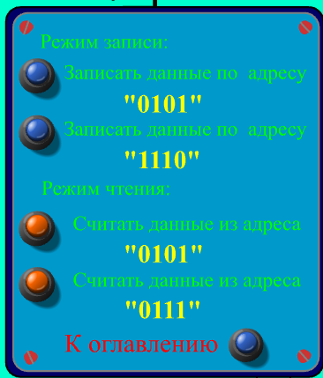

Рисунок 1 - Окно выбора

При выборе первой кнопки начинается операция “Запись данных по адресу 0101”



Рисунок 2 - Первая кнопка

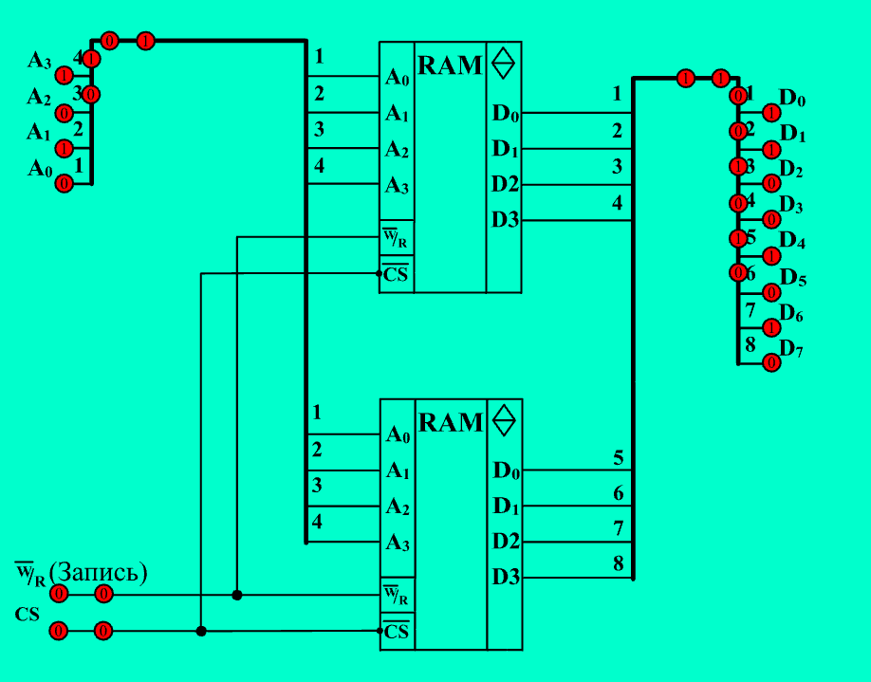

Рисунок 3 - обмен записи данных по адресу 0101

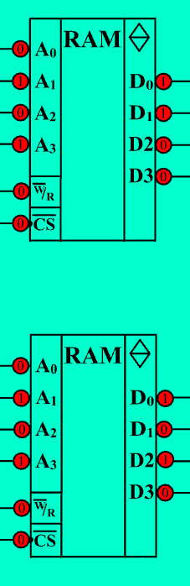

Рисунок 4 - Итог первой кнопки

Вторая же кнопка выполняет действие “Запись данных по адресу 1110”



Рисунок 5 - Вторая кнопка

Происходит передача данных по адресу 1110

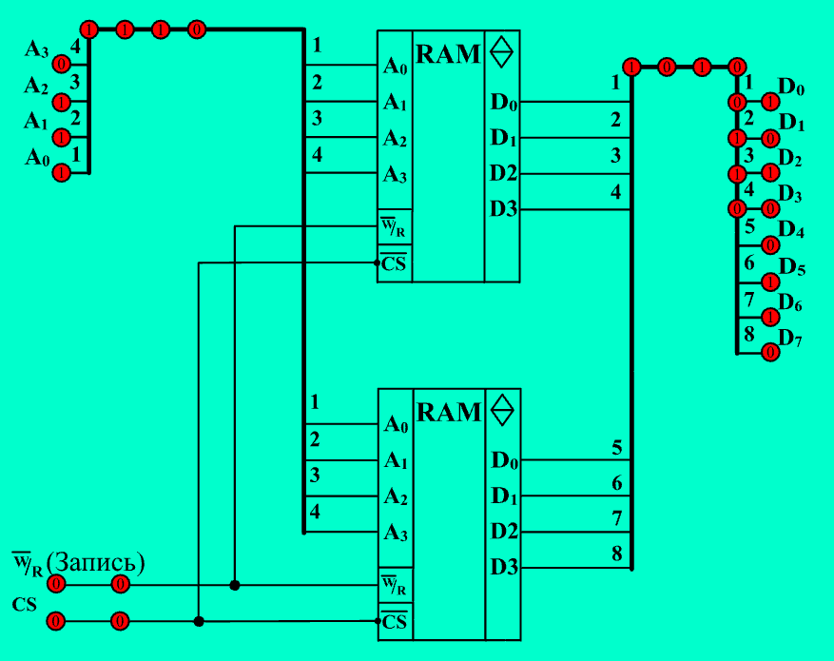

Рисунок 6 - передача данных по адресу 1110

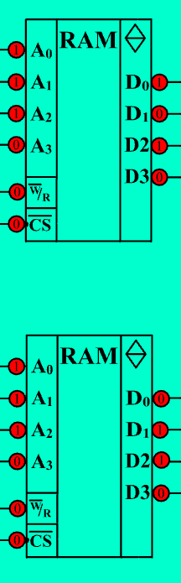

Рисунок 7 - Результат второй кнопки

Третья кнопка выполняет действие “Считывание данных из адреса 0101”



Рисунок 8 - Третья кнопка

Происходит процесс считывания данных по адресу 0101:

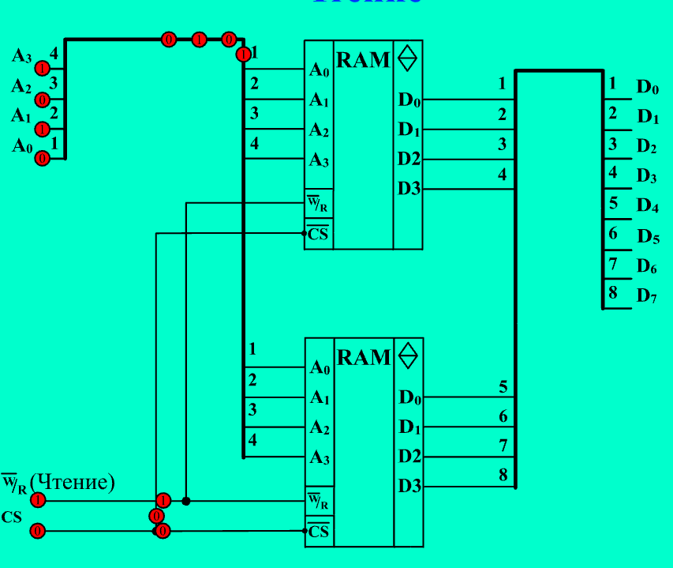

Рисунок 9 - Начало процесса считывания

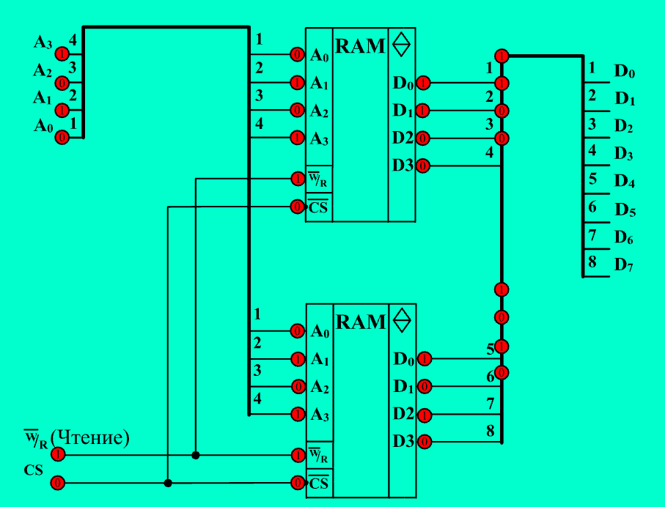

Рисунок 10 - Второй этап считывания данных

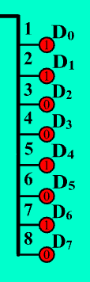

Рисунок 11 - Итог считывания третьей кнопки

Четвертая кнопка выполняет действие “считывания данных из адреса 0111”



Рисунок 12 - Четвертая кнопка

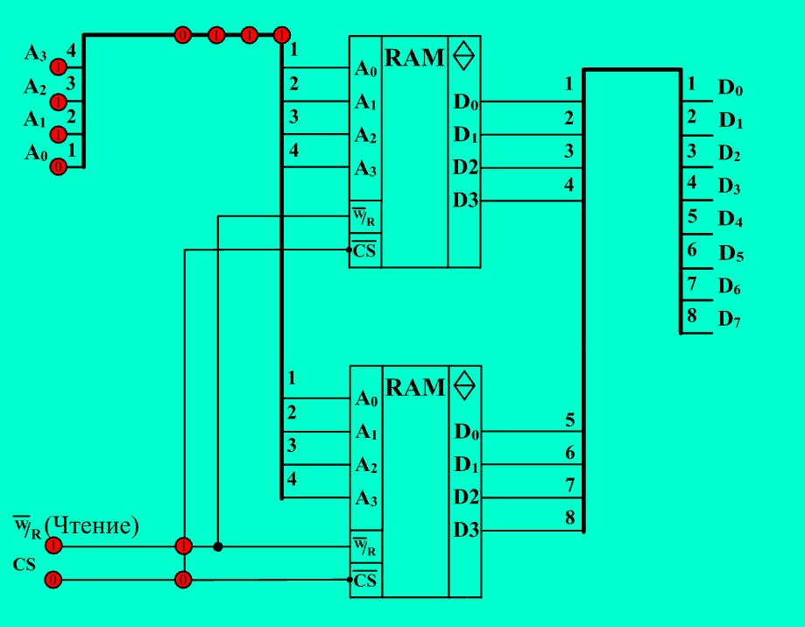

Рисунок 13 - Начало считывания данных адреса 0111

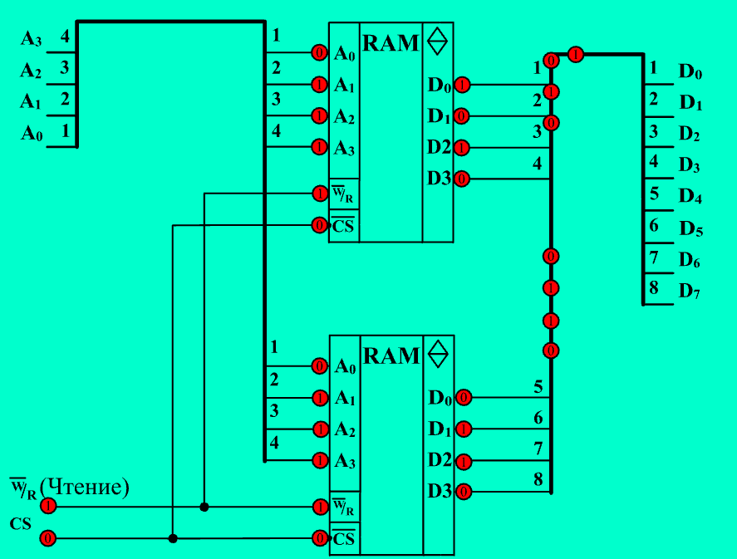

Рисунок 14 - Второе действие считывания данных с адреса 0111

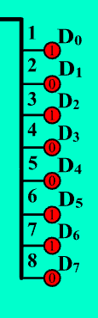

Рисунок 15 - Результат считывания четвертой кнопки

**Контрольные вопросы**

1. Возникает из-за нехватки самих данных памяти ЗУ, таким образом надо проводить действия по увеличению.
2. Увеличить разрядность хранимых в памяти слов можно параллельным включением нескольких одинаковых ИС. На рис. 8.3. показано построение ЗУ с организацией бит на основе ИС с организацией.

Для этого один и тот же адрес необходимо подать одновременно на адресные входы 4-х ИС. С выхода D0 каждой ИС по указанному адресу будет считан 1 бит информации. Следовательно, подключив выходы ИС к соответствующим разрядам 4-х разрядной шины, с последней можно считать 4-х разрядное слово.

Таким образом, наращивание разрядности хранимых информационных слов не требует применения дополнительных технических средств и может быть выполнено простым соединением имеющихся ИС.

**Вывод:** в ходе данной практической работы были получены данные использования программы, вычисление и узнавание данных. Были отвечены контрольные вопросы и получены новые сведения.